**Úvod do studia, obecná farmakologie – základní pojmy, základy farmakokinetiky**

**Základní pojmy:**

* definice farmakologie (obecná, speciální)
* farmakoterapie (kauzální, substituční, symptomatická, patogenetická, placebo)
* farmakologie vs. farmacie
* farmakokinetika, farmakodynamika
* farmakoekonomika, farmakovigilance, farmakogenetika, farmakoepidemiologie
* léčivo, léčivý přípravek, léčivá látka, pomocná látka
* názvy léčiv: chemický, INN a generický, lékopisný, firemní

**Mechanizmy účinků léčiv:**

1. Nespecifický mechanizmus účinku: vychází z fyzikálně-chemických vlastností látky
2. Specifický mechanizmus účinku: interakce s makromolekulami organismu
3. Nereceptorový (vazba na jinou molekulu než receptor, např. transportér, protonovou pumpu, enzym, apod.)
4. Receptorový (vazba na receptor spojená s ovlivněním postreceptorových dějů)

* Typy receptorů: ionotropní, metabotropní = spřažené s G-proteinem, receptory s enzymovou aktivitou, receptory regulující genovou transkripci
* Typy ligandů (agonista, parciální agonista, antagonista: kompetitivní, nekompetitivní)
* Vlastnosti ligandů (afinita k receptoru, vnitřní aktivita)

**Receptorová teorie**

* ligand – molekula schopná vazby na receptor
* vnitřní aktivita – schopnost ligandu „aktivovat“ receptor
* afinita – ochota ligandu vázat se na receptor
* plný agonista – vnitřní aktivita 1
* parciální agonista – vniutřní aktivita menší než 1 a větší než 0
* antagonista – vnitřní aktivita 0
* inverzní agonista – vnitřní aktivita nižší než 0

**Klasifikace léčiv:**

* HVLP a IPLP
* ATC systém – anatomicko-terapeuticko-chemická klasifikace
* Léčivo oficinální, neoficinální, obsolentní
* Složení léčivého přípravku:
  + *remedium cardinale*
  + *remedium adjuvans*
  + *remedium corrigens*
  + *remedium constituens nebo vehiculum*

**Základy farmakokinetiky**

Farmakokinetické děje = absorpce, distribuce, biotransformace, exkrece (ADME)

**Absorpce** – průnik rozpuštěného léčiva z místa podání do krve

- parametry: **absorpční konstanta ka** – udává rychlost absorpce

**biologická dostupnost F** – udává, kolik % podané dávky se dostane do krve

**Cmax** = max. koncentrace v plazmě po jednorázovém podání

**Tmax** – udává dobu do dosažení Cmax

**Distribuce** - průnik léčiva z krve do periferie a zpět

- dynamická rovnováha

- parametr: **distribuční objem Vd** – ukazuje schopnost léčiva pronikat do tkání  
 čím je větší, tím více se léčivo koncentruje v periferní tkáni a méně je v krvi

**Biotransformace** – „metabolismus“ léčiv

1. fáze: enzymy cytochromu P450, hydrolázy, reduktázy

2. fáze: konjugace s acetátem, sulfátem, glukuronovou kys., žluč. kyselinami, glutathionem

**Exkrece**: ledviny (moč – do MW albuminu), játra (žluč, stolice), plíce (vzduch, těkavé látky)…

**Eliminace** = biotransformace + exkrece

Základní 2 typy eliminace:

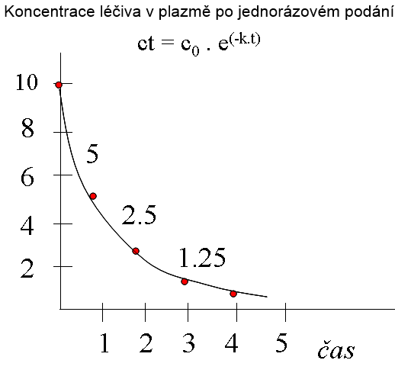– dle tzv. **lineární kinetiky** (1. řádu) - dle tzv. **nelineární kinetiky** (0. řádu)

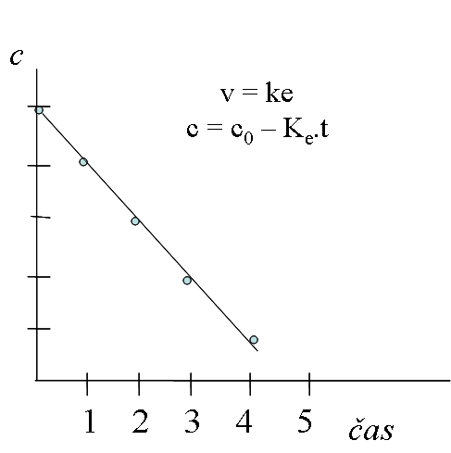

Parametry lineární kinetiky:

ke – eliminační konstanta

Cl - clearance

**Základní farmakokinetické parametry (+ výpočty)**

Cmax = dosažená max. koncentrace v plazmě

Tmax = doba k dosažení Cmax

ka = absorpční konstanta; relativní rychlost absorpce

ke = eliminační konstanta = lnc1-lnc2/t2-t1 ; relativní rychlost eliminace (% za hod)

t1/2 = ln2/ke; doba, za kterou klesne koncentrace v plazmě na 1/2 původní koncentrace

Vd = F.D/AUC.ke; distribuční objem; vyjadřuje schopnost léčiva pronikat do tkání

Cl = Clren + Clhep + Clpl ...+ Cli; clearance = vyjadřuje eliminační schopnost, kolik ml plazmy se za určitou časovou jednotku očistí od léčiva

AUC = D/ Cl = C0 / Ke = D/ ke.Vd; plocha pod koncentrační křivkou, vyjadřuje „expozici léčivem“ v čase

**Absorpce a biologická dostupnost**

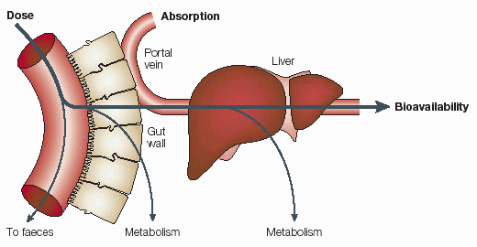

**Distribuční objem a koncentrace léčiva ve tkáních**

